**LANDGANGSINFORMATIONEN FÜR Kristiansund / Norwegen**

**Kristiansund** ist eine Hafenstadt und Kommune auf drei durch Brücken verbundenen Inseln im Norden der Provinz Møre og Romsdal. Die Stadt zählt etwa 24.500 Einwohner. Wichtigster Wirtschaftszweig ist der Fischfang und dessen Verarbeitung zu Klipp- oder Stockfisch (gesalzener, getrockneter Kabeljau). Die Konservierung des Stockfisches erfolgt nur noch zum kleinen Teil im Freien auf den Felsen. Der Stockfisch wird auch heute noch hauptsächlich nach Südeuropa exportiert. Neben dem Fischfang leben die Einwohner vom Schiffbau, den Erdölvorkommen vor der Küste und dem Tourismus. Die Stadt ist nicht zu verwechseln mit Kristiansand, der größten Stadt des Sørlandes im Süden Norwegens.

**Liegeplatz:** Das Stadtzentrum ist fußläufig erreichbar.  
Pier: Quay 7

**Taxi:** Taxen stehen voraussichtlich am Hafen bereit.

Taxi-Rufnummer für Kristiansund: +47 71 67 22 22 (Kristiansund Taxi SA)

**Währung:** Norwegische Kronen (NOK) / 1 € = 11,74 NOK / 100 NOK = 8,52 € / Weitgehend bargeldlos.

**Was kann man unternehmen / Sehenswertes** (Angaben gemäß Agentur & Internet – ohne Gewähr!):

Die **Sundbåtene** in Kristiansund gelten als das älteste öffentliche Verkehrssystem der Welt, das bereits 1776 gegründet wurde. Die kleinen Passagierschiffe „Sundbåt" kreuzen zwischen den Inseln der Stadt. Abfahrt von **„Piren“**, dem Kai der Sundbåt-Fähren.

Der **Vanndamman Park** lädt mit einem Café und Ententeich zum Spazierengehen ein, vom Schiff aus ca. 20 Minuten zu Fuß. Der Spaziergang lässt sich gut kombinieren mit der **Kirkelandet Kirche**, welche erst im Jahr 1964 erbaut wurde (Mo, 12.05 - 16.40 Uhr).

In der Nähe des Parks befindet sich auch der **Varden-Aussichtsturm**. Dieser bietet eine schöne 360° Aussicht über Stadt und Umgebung. (Rund um die Uhr geöffnet; Eintritt frei).

Die Altstadt **Vågen** ist das Herz der historischen Fischersiedlung in Kristiansund. Viele alte Hafengebäude erwarten Sie hier.

Auch die **Mellemværftet** befindet sich in Altstadtnähe, eine alte Schiffswerft für Segelschiffe. Der Außenbereich ist frei zugänglich.

Das **Norwegische Klippfischmuseum** befindet sich ebenfalls hier, es berichtet vom Exportschlager der Region im Laufe der Zeit (Milnbrygga, Dikselveien 20; montags geschlossen; 120 NOK).

**Innlandet** ist ein alter Stadtteil von Kristiansund mit einer speziellen und einzigartigen Küstenarchitektur. Während des zweiten Weltkrieges wurde dieser Teil von Kristiansund am wenigsten zerstört.

Das **Grip-Archipel**, südwestlich von Kristiansund, war bis 1964 die kleinste Gemeinde Norwegens. Heute ist es ein verlassenes Fischerdorf – und eine beliebte Touristenattraktion auf Grund der besonderen Architektur und einzigartigen Lage.

Im **Einkaufszentrum** „Amfi Alta“ finden Sie alle typischen Marken und Geschäfte – zu norwegischen Preisen (Markedsgata 21, unweit der Bushaltestelle; Mo, 10.00 - 18.00 Uhr).

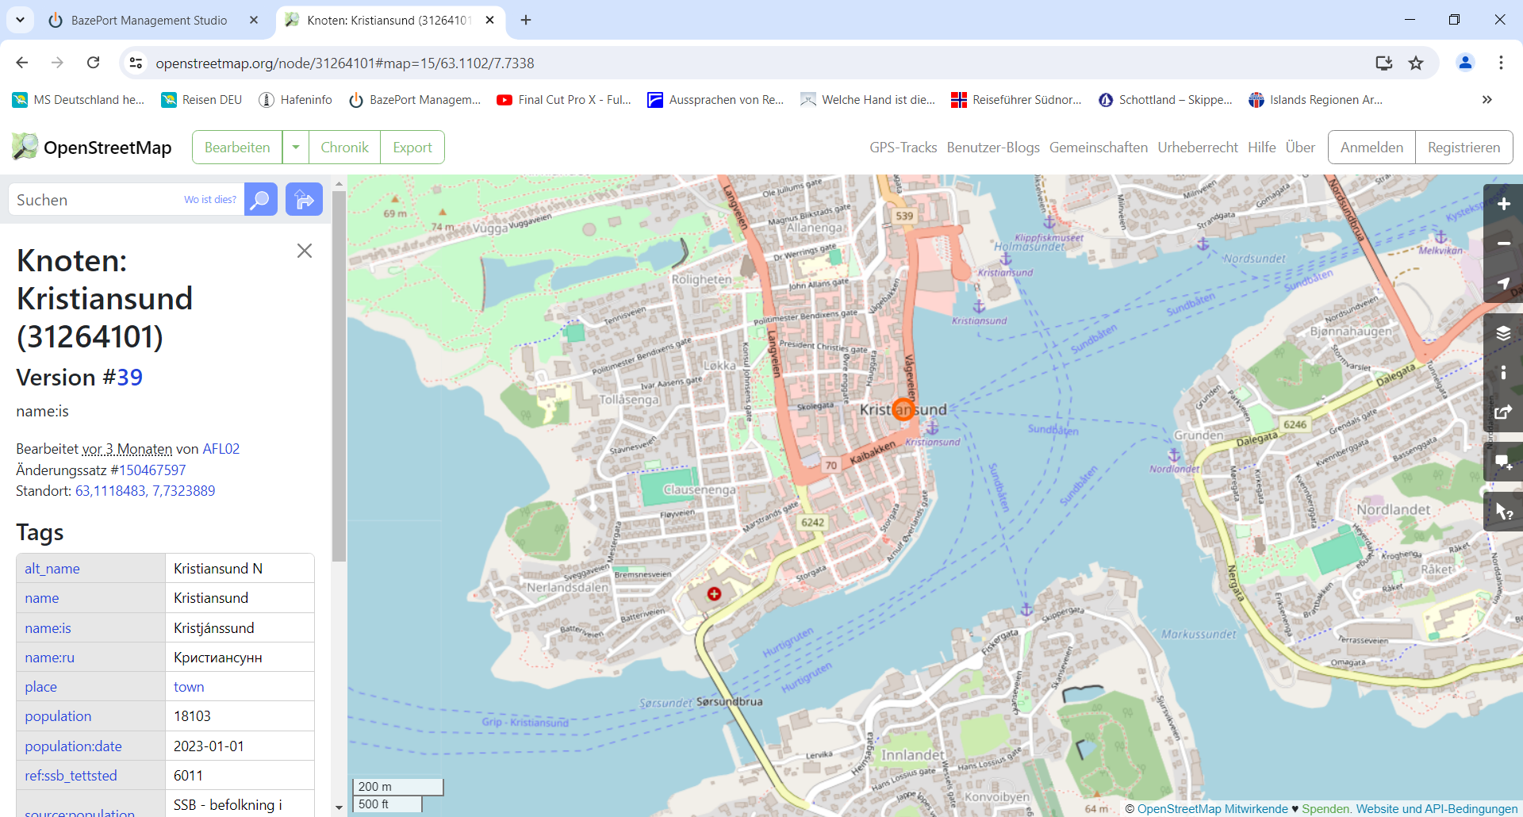

MS DEUTSCHLAND

**Weitere Informationen erhalten Sie auch in Ihrem Phoenix-Reiseführer ab Seite 90 oder in der Phoenix App auf Ihrem Smartphone.**

**Ihr PHOENIX-Team wünscht Ihnen einen schönen Landgang!**